DOMANDA DI PARTECIPAZIONE AL PROGETTO
“L’INTEGRAZIONE SOCIALE IN AMBITO TURISTICO”
AVVISO PUBBLICO DICRIMINATION FREE

Associazione Medeur
Mediterraneo Europa – Centro Studi e Formazione
Soggetto capofila

in ATS con Ambito Territoriale Sociale di Zona Gallipoli e GUS – Gruppo Umana Solidarietà “G.Puletti”
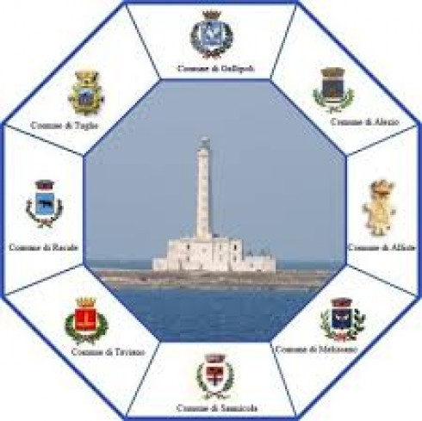

Il/La sottoscritto/a

COGNOME |  | NOME
Luogo di nascita (città e Provincia) |  | Data di nascita
Cittadinanza |  | Codice Fiscale
Domiciliato a(città e Provincia) |  | C.A.P.
Indirizzo
Telefono fisso |  |  | Cell.
e-mail(scrivere in stampatello) | _____________________________ @ _________________________
Documento identità |  |  | N°
Rilasciato da |  |  | In data

CHIEDE

di partecipare al progetto “L’INTEGRAZIONE SOCIALE IN AMBITO TURISTICO”

ALLEGA

alla presente domanda seguente documentazione:

- FOTOCOPIA DOCUMENTO VALIDO DI IDENTITA’
- FOTOCOPIA DEL CODICE FISCALE
- ALTRO(specificare) ……………………………………………………………………………………………………………………………………………....................

luogo |  | data | giorno | mese | anno | firma

DLgs n° 196/2003 e GDPR (Regolamento UE 2016/679) -Tutela della privacy
Ai sensi del Decreto Legislativo 196/2003 e del GDPR (Regolamento UE 2016/679) Le forniamo le seguenti indicazioni:
- i dati da Lei forniti verranno trattati esclusivamente con riferimento al procedimento per il quale ha presentato la documentazione;
- il trattamento sarà effettuato con supporto cartaceo e/o informatico;
- il conferimento dei dati è obbligatorio per dar corso alla procedura di Suo interesse;
- titolare del trattamento è il Legale Rappresentante dell’Associazione Medeur – Mediterraneo Europa – Centro Studi e Formazione
- I dati non saranno divulgati o ceduti a terzi;
- In ogni momento potranno essere esercitati i diritti di cui all'art.7 del DLgs n°196/2003 (accesso, correzione, cancellazione,opposizione al trattamento, ecc.), rivolgendosi direttamente dell’Associazione Medeur – Mediterraneo Europa – Centro Studi e Formazione
La presente sottoscrizione non necessita di autentica purché trasmessa unitamente a fotocopia di un documento di identità di chi sottoscrive.

luogo |  | data | giorno | mese | anno | firma

NOTE IMPORTANTI

In caso di ricevimento di numero domande di partecipazione superiore a 18 si procederà alla selezione dei partecipanti con tempi e modalità che verranno comunicati sul sito web e pagina facebook di MEDEUR

Tutte le comunicazioni saranno rese note esclusivamente mediante pubblicazione sul sito internet www.medeur.eu e pagina Facebook di Medeur con valore di unica notifica ai/alle Candidati/e a tutti gli effetti senza alcuna altra forma di comunicazione.

La DOMANDA DI PARTECIPAZIONE dovrà pervenire entro il termine del 05/05/2020 ore 13,00 a mezzo :

- EMAIL (Posta Elettronica: medeur2010@libero.it, specificando nell’oggetto “DISCRIMINATION FREE - (nome/cognome)”.

Firma per presa visione ed accettazione
__________________________

